TEMA 06 – CONSULTAS AGRUPADAS Y MANIPULACIÓN DE DATOS

Funciones de agregación

* MAX(expr): valor máximo del grupo
* MIN(expr): valor mínimo del grupo
* AVG(expr): valor medio de grupo
* SUM(expr): suma de todos los valores del grupo
* COUNT(\*): nº de filas que tiene el resultado de la consulta
* COUNT(columna): nº de valores no nulos que hay en esa columna
* Contar valores distintos: COUNT(DISTINCT columna)

Agrupamiento de filas (GROUP BY)

* Crea grupos de filas que tienen los mismos valores en las columnas por las que se desea agrupar

Condición de agrupamiento (HAVING)

* Crea filtros sobre los grupos de filas que tienen los mismos valores en las columnas por las que se desea agrupar

Insert

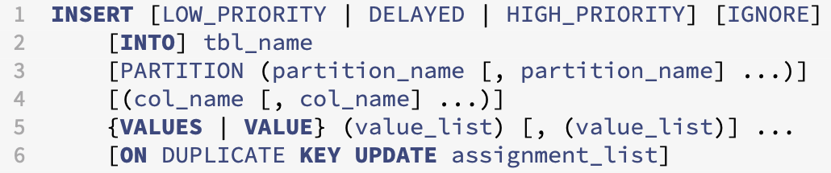

Update

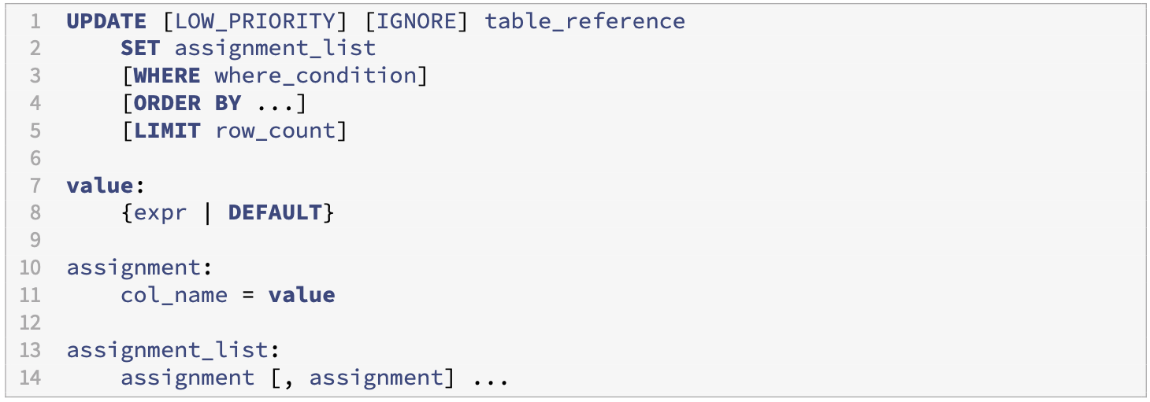

Delete

